เรื่อง “การออกแบบเครื่องแต่งกายในรูปแบบปาร์ตี้แวร์ โดยได้รับแรงบันดาลใจมาจากชาติพันธ์ไทลื้อ”
Party Wear style costume design inspired by the Tai Lue ethnicity
ชื่อผู้วิจัย นางสาวจารุวรรณ กุณาเลย
Jaruwan Kunaloei
คณะศิลปกรรมศาสตร์ มหาวิทยาลัยราชภัฏสวนสุนันทา
Bachelor of Fine and Applied Arts, Suan Sunandha Rajabhat University

บทคัดย่อ
งานวิจัยนี้เป็นการศึกษาโดยมีวัตถุประสงค์ในการศึกษาประวัติความเป็นมาของชาวไทลื้อ (Tai Lue) และเพื่อหาแนวทางในการพัฒนาผ้าทอไทลื้อให้มีความร่วมสมัยเพื่อออกแบบเครื่องแต่งกายในรูปแบบชุดออกงานสังสรรค์ (Party wear) ให้มีความเหมาะสมกับกลุ่มเป้าหมาย คือสตรีในวัยทำงานตอนต้นที่มีอายุ 25-35 ปี ที่มีความชื่นชอบในการออกงานสังคม และมีความสนใจเกี่ยวกับวัฒนธรรมและงานฝีมือ โดยเครื่องแต่งกายและผ้าทอแบบดั้งเดิมนั้นมีรูปแบบที่ไม่เหมาะกับสังคมยุคปัจจุบันจึงทำให้สามารถสวมใส่ได้เพียงบางโอกาสเท่านั้น จึงส่งผลให้เครื่องแต่งกายแบบดั้งเดิมที่ทำจากผ้าทอพื้นเมืองนั้นไม่เป็นที่นิยมในกลุ่มเป้าหมาย เพื่อเป็นการอนุรักษ์การทอผ้าแบบดั้งเดิมไว้ ผู้วิจัยจึงได้ศึกษาและเก็บรวบรวมข้อมูลของวัฒนธรรมการแต่งกายและการทอผ้าของชาวไทลื้อ และได้นำเอาเทคนิคการทอแบบดั้งเดิมและเป็นเอกลักษณ์ คือเทคนิคการทอแบบเกาะล้วงและเทคนิคการทอผ้าแต่นมาประยุกต์ใช้ในการออกแบบผ้าทอโดยมีการใช้สี วัสดุและมีการประยุกต์เทคนิคการทอเพื่อให้เสื้อผ้ามีความน่าสนใจ และได้ออกแบบเป็นเสื้อผ้าเครื่องแต่งกายที่มีโครงร่าง (Silhouette)ร่วมสมัย เหมาะสำหรับสตรีในวัยทำงานในช่วงอายุ 25-35 ปี เพื่อเพิ่มโอกาสในการสวมใส่และนอกจากนี้ยังเป็นการอนุรักษ์และสืบสานภูมิปัญญาผ้าทอมือของชาวไทลื้ออีกด้วย
คำสำคัญ : ชาติพันธุ์ไทลื้อ,พื้นเมือง,การทอแบบเกาะล้วง
Abstract
The objectives of this research were to study Tai Lue's history and to determine ways to design the style of party wear dress to be contemporary and appropriate to the target audience. The sample was early working women aged 25-35 years who have a passion for social events and interested in culture and crafts. Traditional garments and textiles were outdated in their designs, allowing them to be worn only on certain occasions. As a result, the traditional costumes made from local woven fabrics are not popular with the target group. In order to preserve the traditional weaving, the researcher had studied and collected information on the Tai Lue culture, dress and weaving, and applied traditional and unique weaving techniques, that is, Tapestry Weaving, applied in the design of woven fabrics. Colors, materials and weaving techniques had been used to increase the attractiveness of garments and have been designed into contemporary silhouettes and can also be worn among early working women aged 25-35 years in a variety of occasions. In addition, this could conserve and inherit the local wisdom of hand-woven fabrics of Tai Lue people.
Keywords : Tai Lue ethnicity, Traditional, Tapestry Weaving
บทนำ
เสื้อผ้าเครื่องแต่งกายเป็นเป็นหนึ่งในปัจจัยสี่ที่จำเป็นต่อการดำรงชีวิตของมนุษย์ นอกจาก อาหาร ยารักษาโรค โดยวัฒนธรรมภูมิปัญญาการทอผ้านั้นมีมาตั้งแต่อดีต ซึ่งในแต่ละชุมชน ในแต่ละเชื่อชาติ มีการทอผ้าเพื่อใช้ภายในครัวเรือน และได้มีการถ่ายทอดภูมิปัญญาให้แก่สมาชิกในครอบครัวที่เป็นเพศหญิง เนื่องจากการทอผ้านั้นเป็นศิลปะที่ต้องใช้ความประณีต ละเอียดอ่อนในการทอ จนสั่งสมเป็นภูมิปัญญาที่ถ่ายทอดกันมาจากบรรพบุรุษรุ่นหนึ่งสู่อีกรุ่นหนึ่ง ซึ่งผ้าทอของแต่ละชุมชน แต่และเชื้อชาติ เผ่าพันธุ์ นั้นจะมีเอกลักษณ์ที่แตกต่างกันออกไป ทั้งสีสัน ลวดลายและเทคนิคการทอ
ไทลื้อ เป็นกลุ่มชาติพันธุ์ไทกลุ่มหนึ่งที่มีการทอผ้าและการแต่งกายที่เป็นเอกลักษณ์ คือ ผ้าซิ่นของผู้หญิงไทลื้อที่เรียกว่า “ซิ่นตา” ซึ่งเป็นผ้าซิ่นที่มี 2 ตะเข็บ ความเด่นอยู่ที่ตัวซิ่นซึ่งมีริ้วลายขวางสลับสีสดใส และตรงช่วง กลางมีลวดลายที่ทอด้วยเทคนิค ขิด จก เกาะหรือล้วง เป็นลายรูปสัตว์ในวรรณคดี ลายพรรณพฤกษา และลายเรขาคณิต และเอกลักษณ์การทอผ้าที่สำคัญของชาวไทลื้อ คือ การทอผ้าด้วยเทคนิค เกาะล้วง (Tapestry Weaving) หรือที่เป็นที่รู้จักกันเรียกว่า“ลายาน้ำไหล” ซึ่งเป็นเทคนิคการทอโดยใช้เทคนิคขัดสานธรรมดาแต่มีการเกาะเกี่ยวเส้นด้ายยืนเพื่อยึดเส้นพุ่งแต่ละช่วงไว้ ทำให้เกิดลวดลายสีสันที่เป็นเอกลักษณ์โดดเด่น
เสื้อผ้าเครื่องแต่งกายในปัจจุบันได้ถูกพัฒนาออกแบบให้มีความหลากหลาย เพื่อการสวมใส่ในแต่ละโอกาส โดยเฉพาะปัจจุบัน กลุ่มสตรีที่อายุระหว่าง 25-35 ปีซึ่งเป็นสตรีที่อยู่ในวัยทำงานและมีการเข้าสังคมพบปะสังสรรค์ การแต่งกายให้ดูดีและเหมาะสมตามโอกาสจึงเป็นสิ่งสำคัญสำหรับสตรีในช่วงวัยนี้ แต่ในบริบทสังคมยุคปัจจุบันมีการเปลี่ยนแปลงไปและการรับวัฒนธรรมของตะวันตกเข้ามาในประเทศไทย ทำให้ความนิยมในการสวมใส่ผ้าทอไทลื้อนั้นลดน้อยลง เนื่องจากมี ราคาสูง อีกทั้งรูปแบบของของเสื้อผ้าเป็นแบบดั้งเดิม ซึ่งสามารถสวมใส่ได้เพียงบางโอกาสเท่านั้น จึงส่งผลให้วัฒนธรรมการทอผ้าในบางพื้นที่ลดน้อยลง เนื่องจากสภาพสังคมที่มีการเปลี่ยนแปลงไป ผู้คนนิยมสวมใสเสื้อผ้าสำเร็จที่มีขายทั่วไป เพราะมีราคาที่ถูกกว่า อีกทั้งเครื่องแต่งกายที่ทำจากผ้าทอนั้นดูแลรักษายาก จึงทำให้ผู้คนส่วนใหญ่ไม่ค่อยนิยมสวมใส่ผ้าทอ จึงส่งผลให้ ลวดลายและเทคนิคการทอผ้าแบบดั้งเดิม เกือบจะเลือนหายไป ผู้วิจัยได้มองเห็นปัญหาที่เกิดขึ้นและได้หาทางแก้ปัญหาโดยการ นำลวดลาย เทคนิคการทอและเทคนิคการปักดั้งเดิมของไทลื้อมาออกแบบลวดลายให้ให้มีความร่วมสมัย และนำผ้าไทลื้อมาออกแบบให้มีความร่วมสมัยในรูปแบบของเสื้อผ้าสตรีประเภทปาร์ตี้แวร์(Party wear) เพื่อเพิ่มโอกาสในการสวมใส่
จากปัญหาผ้าทอที่ไม่เป็นที่นิยมในปัจจุบัน เนื่องจากรูปแบบการของเสื้อผ้าทำให้สวมใส่ได้บางโอกาสเท่าใน ส่งผลให้วัฒนธรรมการทอผ้าลดน้อยลง ลวดลาย และเทคนิคการทอที่เป็นเอกลักษณ์ของกลุ่มชาติพันธ์บางกลุ่ม อย่างเช่นผ้าทอไทลื้อ ที่มีเอกลักษณ์อยู่ที่ลวดลายและเทคนิคการทอเริ่มเลือนหายไป จึงนำไปสู่การออกแบบเสื้อผ้าเครื่องแต่งกายร่วมสมัย โดยการนำลวดลายดั้งเดิมของไทลื้อ นำมาพัฒนาออกแบบให้มีความร่วมสมัย และตกแต่งรายละเอียดชุดด้วยเทคนิคการปักแบบชาวไทและออกแบบให้มีความร่วมสมัยในรูปแบบของเสื้อผ้าประเภทปาร์ตี้หรูหราสง่างาม และปาร์ตี้ทางการ เพื่อเพิ่มโอกาสในการสวมใส่ เพื่อเป็นการอนุลักษณ์และสืบทอดมรดกผู้ปัญญาผ้าทอไทลื้อ ให้เป็นทีรู้จักและเป็นที่นิยมมากยิ่งขึ้น

วัตถุประสงค์ของงานวิจัย
1.เพื่อศึกษาประวัติความเป็นมาผ้าทอของชาติพันธุ์ไทลื้อ
2.เพื่อพัฒนาผ้าทอไทลื้อให้มีความร่วมสมัย
3.เพื่อออกแบบเครื่องแต่งกายประเภทปาร์ตี้แวร์สำหรับสตรีในกลุ่มอายุระหว่าง 25-30ปี
4.เพื่อเป็นแรงผลักดันให้คนนิยมสวมใส่ผ้าทอไทลื้อ และทำให้เกิดการอนุรักษณ์และสืบสานภูมิปัญญาผ้าทอไทลื้อ
ระเบียบวิธีการทำวิจัย
1.การรวบรวมข้อมูล
เป็นการศึกษาวิจัยโดยใช้ระเบียบวิจัยเชิงคุณภาพ (Qualitative Research) เป็นการศึกษาค้นคว้าข้อมูลของประวัติความเป็นมาของชาติพันธุ์ไทลื้อ เอกลักษณ์ของชาติพันธุ์ไทลื้อ ลวดลายของผ้าทอ เทคนิคการทอ จากเอกสารและการสัมภาษณ์ เพื่อรวบรวมข้อมูลและนำมาเป็นแนวทางในการออกแบบเครื่องแต่งกายในรูปแบบชุดออกงานสังสรรค์ (Party wear) ที่ได้รับแรงบันดาลใจมาจากชาติพันธุ์ไทลื้อได้อย่างเหมาะสม
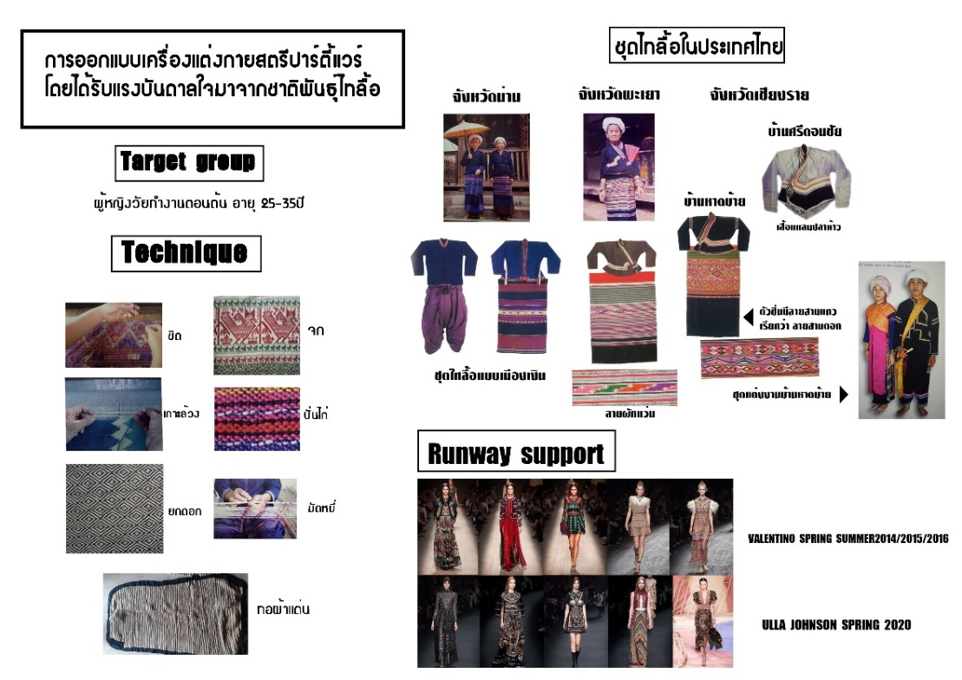

ภาพที่6.1.กรอบแนวความคิดของโครงการวิจัย
ที่มา : จารุวรรณ กุณาเลย
2.วิธีการดำเนินงานวิจัย
มีขั้นตอนในการวิจัยทั้งหมด 4 ขั้นตอน ดังนี้
ขั้นตอนที่ 1 ศึกษาลวดลายผ้าทอดั้งเดิมของชาวไทลื้อ รวมถึงเทคนิคการทอผ้า และสีที่ใช้ในการทอผ้าจากหนังสือและสอบถามจากแม่ครูดอกแก้ว ธีระโคตรและนางอัญชลี ธีระโคตร ครูช่างศิลป์สอนผ้าทอไทลื้อ
1.ลายผ้าที่เกิดจากเทคนิคเกาะล้วง รู้จักกันในชื่อลายน้ำไหลแต่ที่หมู่บ้านศรีดอนชัยลายผ้าที่เกิดจากเทคนิคเกาะล้วงนั้นจะมีชื่อเรียกแต่ละลายแตกต่างกันออกไปตามลักษณะของลวดลาย
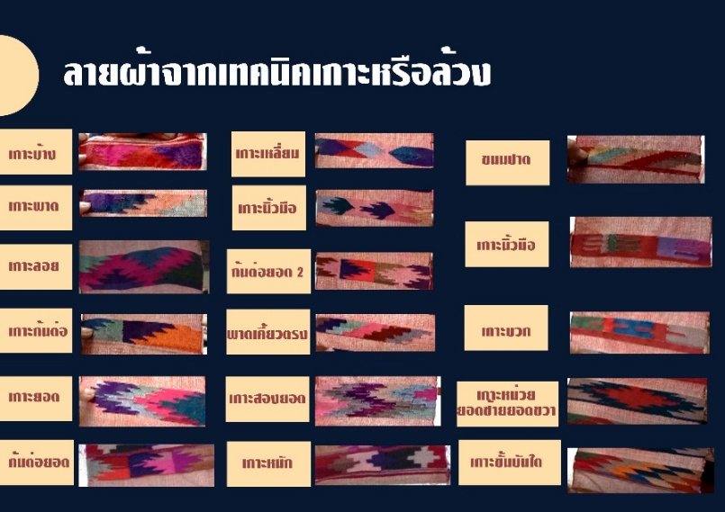

ภาพที่6.2. ลายผ้าจากเทคนิคเกาะล้วงที่มีชื่อเรียกแตกต่างกันออกไปตามลักษณะของลวดลาย
ที่มา : จารุวรรณ กุณาเลย

ลายผ้าอื่นๆที่เกิดจากเทคนิคจกหรือขิดนั้นส่วนใหญ่เป็นลวดลายที่มาจากลวดลายเรขาคณิต ลวดลายจากธรรมชาติ สัตว์ในธรรมชาติและสัตว์ในความเชื่อของชาวไทลื้อ

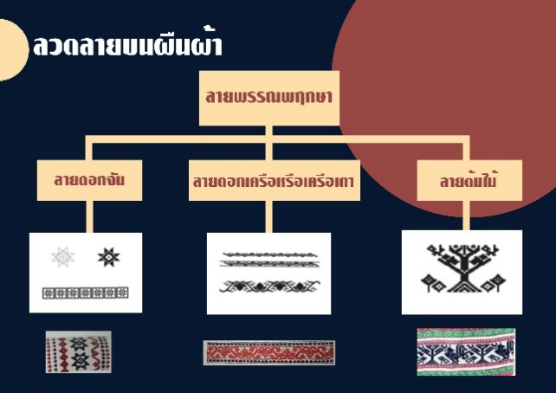
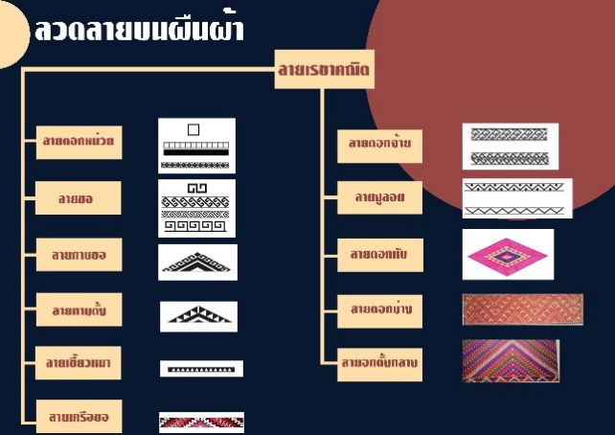

ภาพที่6.3.ลายเรขาคณิต/ลายพรรณพฤกษา
ที่มา : จารุวรรณ กุณาเลย
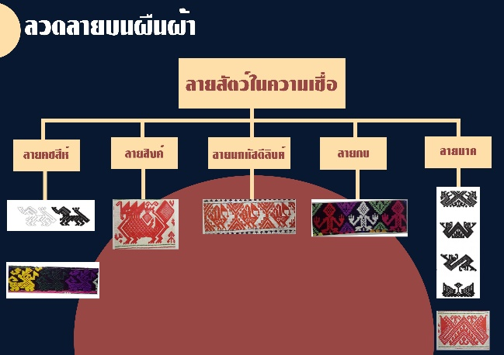
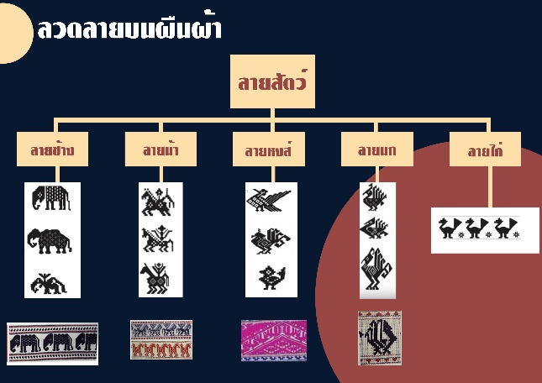

ภาพที่6.4. ลายสัตว์ในความเชื่อ/ลายสัตว์ในธรรมชาติ
ที่มา : จารุวรรณ กุณาเลย
2.เทคนิคในการทอผ้าของชาวไทลื้อมีเทคนิคจก ขิด เกาะล้วง มัดหมี่ ยกดอก ซึ่งเทคนิคที่พบเห็นได้บ่อยคือเทคนิคขิด จก และเกาะล้วงโดยเฉพาะเทคนิคเกาะล้วงเป็นเทคนิคที่รู้จักกันมากในไทลื้อ นอกจากนี้ยังมีเทคนิคโบราณอีกเทคนิคหนึ่งคือ เทคนิคการทอผ้าแต่นโดยปัจจุบันเป็นเทคนิคที่หาพบได้ยาก
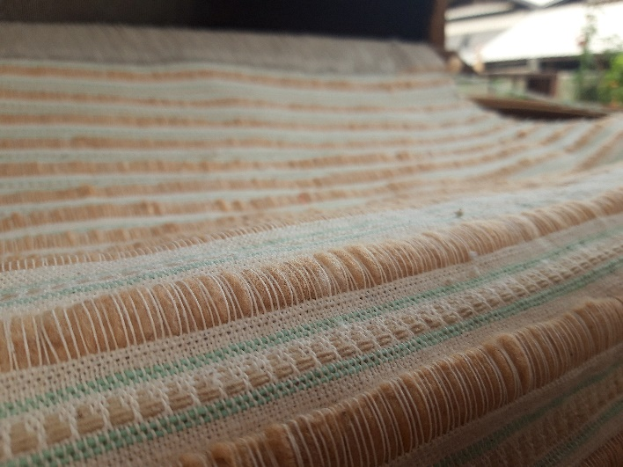

ภาพที่ 6.5.เทคนิคการทอผ้าแต่น
ที่มา : ผ้าทอของแม่ครูดอกแก้ว ธีระโคตร ชุมชนบ้านศรีดอนชัย

3.สีที่ใช้ในการทอผ้าแบบดั้งเดิมนั้นสีพื้นฐานคือสีขาวที่เกิดจากฝ้ายธรรมชาติ และสีสันอื่นๆนั้นเกิดจากการใช้วัสดุธรรมชาติมาใช้ในการย้อม โดยสีหลักที่ใช้ในการย้อมนั้นคือ สีดำได้มาจากเม็ดมะเกลือ สีครามหรือสีน้ำเงินที่ได้มาจากใบฮ่อม สีแดงหรือสีชมพูที่ได้มาจากครั่ง สีเหลืองที่ได้มาจากขมิ้น ไม้สมอและเม็ดมะตูมต้มผสมลงไปพร้อมกับเกลือ ส่วนสีอื่นๆนั้นได้มาจากการย้อมผสมสี ความเข้มความอ่อนของสีขึ้นอยู่กับเวลาที่ใช้ในการย้อม

ขั้นตอนที่2 ศึกษาวัฒนธรรมการลักษณะแต่งกายของชาวไทลื้อ และเทคนิคการตกแต่งเสื้อผ้า
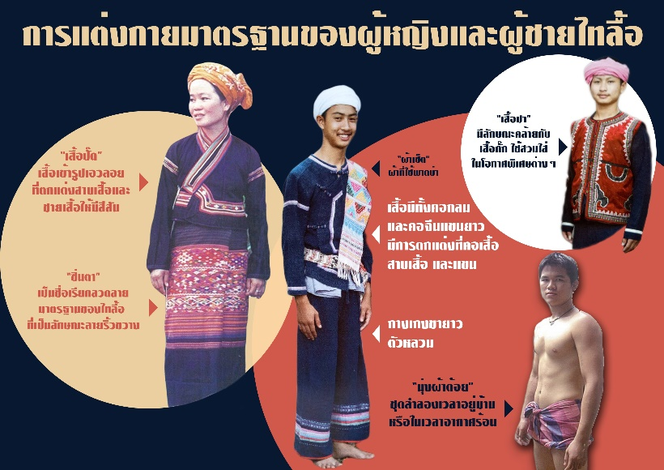
1.วัฒนธรรมในการแต่งกายของชาวไทลื้อนั้นผู้ชายจะใส่เสื้อคอกลมหรือคอจีนแขนยาวและสวมกางเกงขายาวตัวหลวมในบางครั้งก็จะสวมเสื้อปา ที่มีลักษณะคล้ายกับเสื้อกั๊กซึ่งใช้สวมใส่ในโอกาสพิเศษ ส่วนกายแต่งกายของผู้หญิงชาวไทลื้อนั้นจะสวมใส่เสื้อปั๊ดเข้ารูปเอวลอย และสวมซิ่นตาซึ่งเป็นชื่อเรียกลวดลายมาตรฐานของชาวไทลื้อที่มีลักษณะเป็นลายริ้วขวาง

ภาพที่ 6.6. การแต่งกายของผู้ชายและผู้หญิงชาวไทลื้อ
ที่มา : จารุวรรณ กุณาเลย
2.เทคนิคในการตกแต่งเสื้อผ้าเครื่องแต่งกายของชาวไทลื้อนั้นโดยส่วนมานิยมตกแต่งเสื้อผ้าด้วยการปักเส้นด้าย การปักเลื่อมและตกแต่งชายผ้าทออื่นๆที่ไม่ใช่เครื่องแต่งกายด้วยการถักเพื่อให้เกิดความเรียบร้อยสวยงาม
ขั้นตอนที่3 ศึกษาโครงสร้างรูปแบบเสื้อผ้าเครื่องแต่งกายสตรี ประเภทชุดออกงานสังสรรค์(Party wear) เพื่อนำ เทคนิคการทอผ้าแบบชาวไทลื้อมาผสมผสานในกรสร้างสรรค์ชุดปาร์ตี้แวร์
ขั้นตอนที่4 นำเสนอผลงานในรูปแบบเสื้อผ้าเครื่องแต่งกายสตรีประเภทชุดออกงานสังสรรค์ จำนวน 1 คอเลคชั่นทั้งหมด 6 ชุด

การวิเคราะห์ข้อมูล
ในการออกแบบเครื่องแต่งกายสตรีในรูปแบบชุดออกงานสังสรรค์ (Party wear) โดยได้แรงบันดาลใจมาจากชาติพันธุ์ไทลื้อ ผู้วิจัยได้ทำการศึกษามุ่งเน้นไปที่เครื่องแต่งกายและการทอผ้าซึ่งเป็นเอกลักษณ์ที่โดดเด่นของชาวไทลื้อ โดยมีการใช้เทคนิคการทอผ้าแบบดั้งเดิมแต่มีการใช้สีและวัสดุที่แปลกใหม่ เช่น มีการใช้เส้นใยขนแกะแทนหางฝ้ายมาใช้ทอเทคนิคการทอผ้าแต่น มีการใช้เส้นใยเท็นเซล(Temcel) ซึ่งเป็นเส้นใยธรรมชาติที่มีคุณสมบัติที่หลากหลาย มาทอผสมกับฝ้ายพื้นเมืองเพื่อเพิ่มคุณสมบัติของผ้าทอ โดยผู้วิจัยได้ทำการเรียบเรียงและวิเคราะห์ข้อมูลดังนี้

การวิเคราะห์ลวดลายของผ้าทอและเทคนิคการทอผ้า
ลวดลายของผ้าทอและเทคนิคการทอผ้า | พัฒนาประยุกต์เทคนิค
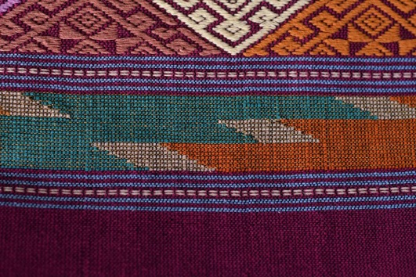  ภาพที่6.7ลายน้ำไหลที่ทอด้วยเทคนิคเกาะล้วง  ที่มา : https://bit.ly/2JNgaxj  ผ้าทอลายน้ำไหลเกิดจากการทอด้วยเทคนิคเกาะล้วง สามารถทอลายได้เหลายหลายรูปแบบ โดยทั่วไปมักจะทอสลับกับลายขิด | 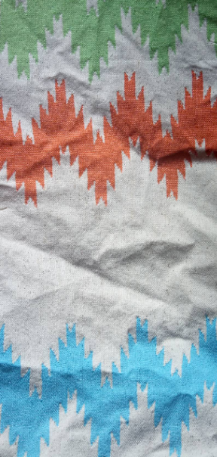  ภาพที่6.8.ทอผ้าด้วยเทคนิคเกาะล้วงโดยใช้สีและวางลายใหม่  ที่มา:จารุวรรณ กุณาเลย  เป็นการทอด้วยเทคนิคเกาะล้วงโดยทอเป็นลายเกาะพาด ต่อๆกันตลอดทั้งผืนโดยเว้นช่องว่างของลายไม่เท่ากัน
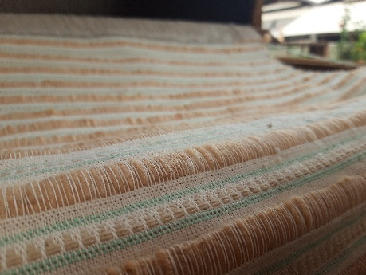  ภาพที่ 6.9.เทคนิคการทอผ้าแต่น  ที่มา : จารุวรรณ กุณาเลย  เทคนิคการทอผ้าแต่นเป็นการทอที่ใช้หางฝ้ายแทรกเข้าไปแทนเส้นพุ่ง | 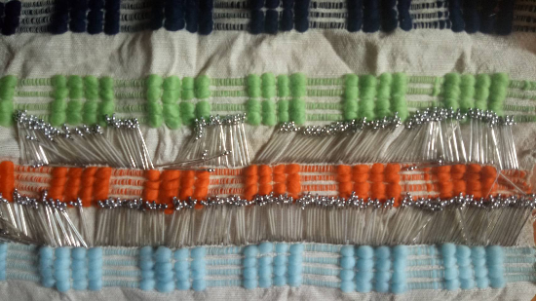  ภาพที่ 6.10.ใช้เส้นใยขนแกะมาทอด้วยเทคนิคการทอผ้าแต่น  ที่มา : จารุวรรณ กุณาเลย  เป็นการทอผ้าแต่นโดยการเปลี่ยนหางฝ้ายมาใช้เป็นเส้นใยขนแกะที่มีสีแทน เพื่อเป็นการเพิ่มสีสันให้กับเสื้อผ้า และได้มีการทอโดยเว้นเส้นยืนเพื่อให้เกิดรูปแบบที่แปลกใหม่

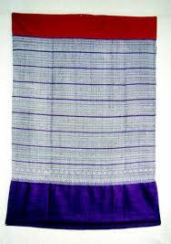  ภาพที่6.11.ซิ่นตา  ที่มา : https://bit.ly/33PhdE1  ซิ่นตา หรือซิ่นตาลื้อ มีลักษณะเป็นลายริ้วขวางสลับสีสดใส ทอด้วยเทคนิคการทอธรรมดา | ภาพที่ 6.12..ใช้เทคนิคทอผ้าแต่นทอให้เป็นลายริ้วขวาง  ที่มา : จารุวรรณ กุณาเลย  ใช้เทคนิคการทอผ้าแต่นมาทอให้เหมือนกับลายซิ่นตาคือ ทอให้เป็นลายขวางโดยสลับสีสดใส

การวิเคราะห์รูปแบบของเครื่องแต่งกายของชาวไทลื้อ
เครื่องแต่งกายของชาวไทลื้อ | การพัฒนาและประยุกต์รูปแบบเสื้อผ้า
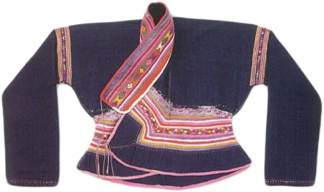  ภาพที่6.13. เสื้อปั๊ดผู้หญิงไทลื้อ  ทรงศักดิ์ ปรางค์วัฒนากุล,2551: หน้า 65  เสื้อปั๊ดเป็นลักษณะมีสาบเสื้อด้านหน้าป้ายไปทางด้านข้างและผูกเชือก | ภาพที่ 6.14.เสื้อที่ออกแบบมาจากเสื้อปั๊ดไทลื้อ  ที่มา : Bas kritsada

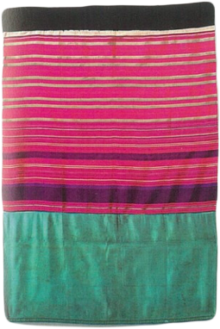  ภาพที่6.13. ซิ่นตา  ทรงศักดิ์ ปรางค์วัฒนากุล,2551: หน้า 41 | ภาพที่ 6.14.กระโปรงที่ออกแบบมาจากโครงร่าง  ซิ่นตา  ที่มา : Bas kritsada
เป็นผ้าซิ่นยาวทรงตรง ความเด่นอยู่ที่ตัวซิ่นซึ่งมีริ้วลายขวางสลับสีสดใส | กระโปรงมีการนำเอาโครงร่างและลวดลายริ้วขวางมาจากซิ่น มีการออกแบบและตกแต่งรายละเอียดให้มีความร่วมสมัยมากยิ่งขึ้น

ผลงานวิจัย
จากการที่ได้ทำการเก็บรวบรวมข้อมูล การวิเคราะห์ข้อมูล ผู้วิจัยได้มีการนำเอาเทคนิคและโครงสร้างของเครื่องแต่งกายของชาวไทลื้อแบบดั้งเดิมมาใช้ในการออกแบบเครื่องแต่งกาย โดยมีการมุ่งเน้นนำเสนอเทคนิคการทอและโครงร่างเสื้อผ้าเครื่องแต่งกายแบบดั้งเดิมที่เป็นเอกลักษณ์ คือ เทคนิคการทอเกาะล้วง เทคนิคการทอผ้าแต่นซึ่งเป็นเทคนิคการทอโบราณและมีให้พบเห็นได้น้อยมากในปัจจุบันมาใช้เป็นเทคนิคหลักในการทอผ้า และมีการเปลี่ยนจากวัสดุเดิมมาใช้เป็นวัสดุที่มีความทันสมัยคือ ใช้เส้นใยขนแกะแทนหางฝ้ายในการทอผ้าแต่นเพื่อเพิ่มสีสันแความแปลกใหม่ให้กับเสื้อผ้า นอกจากนี้ยังได้ใช้เส้นใยเท็นเซล(Tencel)ในการทอเป็นเส้นพุ่งผสมกับเส้นใยฝ้ายเพื่อเพิ่มคุณสมบัติให้กับผ้าทอ และตกแต่งด้วยการปักคริสตัลใส แทนการปักเลื่อมทำให้เสื้อผ้ามีความโดดเด่นและความทันสมัยมากยิ่งขึ้น นอกจากมีการปรับเปลี่ยนวัสดุ สีสันที่ใช้ในการทอผ้าแล้วยังได้มีการประยุกต์และพัฒนาโครงร่างชุดไทลื้อแบบดั้งเดิมให้มีความร่วมสมัยมากยิ่งขึ้น เพื่อให้เหมาะสมกับกลุ่มเป้าหมาย ที่อยู่ในวัยทำงานตอนต้นโดยมีช่วงอายุระหว่าง 25-35 ปี ทั้งหมด 6 ชุด ดังนี้

ผลงานแบบร่างชุดที่ 1

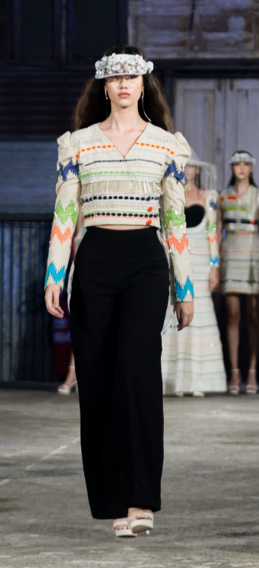
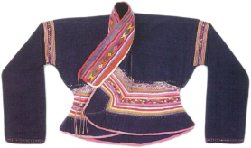

รูปทรงของเสื้อได้แรงบันดาลใจมาจากเสื้อปั๊ด
ของชาวไทลื้อ

รูปทรงของกางเกงได้แรงบันดาลใจมาจาก
กางเกงของผู้ชายชาวไทลื้อ
ภาพที่6.15 ผลงานแบบร่างชุดที่ 1
ที่มา : จารุวรรณ กุณาเลย/ Bas kritsada

เสื้อป้ายแขนยาว : ทำมาจากผ้าฝ้ายทอผสมเส้นใยเท็นเซล(Tencel)ทอด้วยเทคนิคทอผ้าแต่น แขนเสื้อรูดตรงหัวแขน ด้านหน้าเป็นสาบเสื้อป้ายไปทางด้านข้าง แขนเสื้อทอด้วยเทคนิคเกาะล้วง ด้านหลังเป็นหางยาว มีการปักตกแต่งด้วยคริสตัลใส สีที่ใช้บนตัวเสื้อนั้นใช้เป็นสีสดใส เนื่องจากชาวไทลื้อนิยมทอผ้าด้วยสีสดใส

กางเกง : เป็นกางเกงยาวขาบานทำจากผ้าฝ้ายสีดำ

ผลงานแบบร่างชุดที่ 2

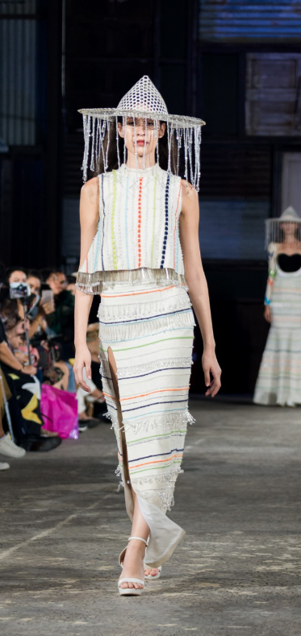
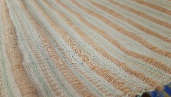
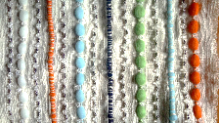

ตัวเสื้อทอจากเทคนิคผ้าผ้าแต่นโดย
ทอสลับเส้นตรงธรรมดากับทอแบบปุ่ม
และมีการปักคริสตัลใสและเม็ดเงิน
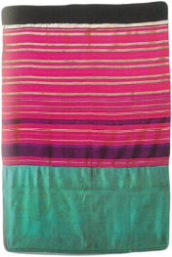

โครงร่างของกระโปรงได้แรงบันดาลใจ
มาจากซิ่นตา มีการทอผ้าแต่นแบบเส้นตรงธรรมดา
ให้เป็นลายริ้วขวาง

ภาพที่6.16 ผลงานแบบร่างชุดที่ 2
ที่มา :จารุวรรณ กุณาเลย/ Bas kritsada

เสื้อแขนกุด : เป็นเสื้อที่ทอด้วยเทคนิคทอผ้าแต่นโดยทอสลับเส้นตรงธรรมดากับเส้นปุ่มโดยมีการเว้นช่องว่าเท่าๆกัน ตัวเสื้อเป็นเสื้อแขนกุดคอปีน ปลายเสื้อบานออก ตกแต่งตัวเสื้อด้วยคริสตัลใสและเม็ดลูกปัดสีเงิน ชายเสื้อปักตกแต่งด้วยปล้องอ้อยห้อยลงมา เพื่อให้เกิดความพลิ้วไหว โดยได้แรงบัลดาลใจมาจากชายผ้าทอขอชาวไทลื้อที่นิยมทอโดยปล่อยชายผ้าไว้ให้ห้อยลงมา พบได้ในผ้าเช็ดน้อย ผ้าเช็ดหลวง และผ้าหลบ

กระโปรงยาวผ่าขา : ตัวกระโปรงใช้เทคนิคการทอผ้าแต่นเช่นเดียวกับตัวเสื้อแต่เป็นการทอแค่เส้นตรงธรรมดาไม่มีแบบปุ่ม เพื่อจะสื่อถึงซิ่นตาที่มีลายริ้วขวางซึ่งเป็นเอกลักษณ์ของผ้าซิ่นไทลื้อ และมีการปักตกแต่งด้วยคริสตัลใสและเม็ดลูกปัดสีเงินเพื่อทำให้เสื้อผ้าดูหรูหราและโดดเด่นมากยิ่งขึ้น

ผลงานแบบร่างชุดที่ 3

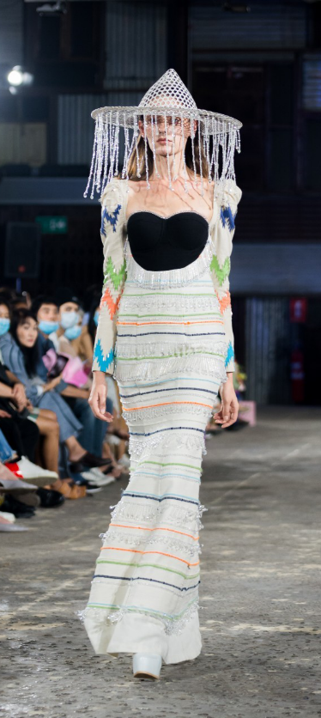
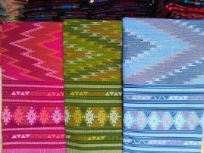

การทอผ้าลายเกาะพาดด้วยเทคนิคเกาะล้วง
โดยมีการวางลายและใช้สีสันที่ทันสมัย

โครงร่างของตัวเดรสได้รับแรงบันดาลใจมาจากซินตา
โดยมีการออกแบบให้มีโครงร่างที่ทันสมัยมากขึ้น

ภาพที่ 6.17 ผลงานแบบร่างชุดที่ 3
ที่มา :จารุวรรณ กุณาเลย/ Bas kritsada

ชุดเดรส : เป็นเดรสเข้ารูปหางปลา เปิดคอแขนทั้งสองข้างรูดตรงหัวแขนและเป็นแขนยาว ทอด้วยเทคนิคเกาะล้วง เกาะอกทำจากผ้าฝ้ายทอสีดำธรรมดา ลายขวางบนตัวเดรสทอด้วยเทคนิคทอผ้าแต่น โดยได้แรงบันดาลใจจากซิ่นตาลื้อ ได้มีการปรับเปลี่ยนโครงร่างชุดให้มีความทันสมัย และตกแต่งด้วยการปักคริสตัลเพื่อให้ชุดดูหรูหราและโดดเด่นมายิ่งขึ้น

ผลงานแบบร่างชุดที่ 4

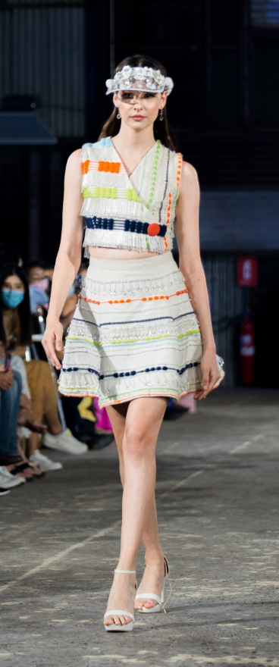
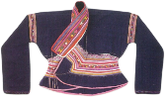
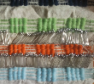
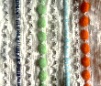
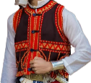

เสื้อที่ออกแบบมาจากเสื้อปั๊ดของผู้หญิง
และเสื้อปาของผู้ชายชาวไทลื้อ
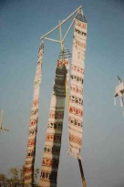
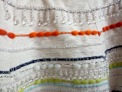

การร้อยคริสตัลใสเป็นเส้นๆได้รับแรงบันดาลใจ
มาจากผ้าเช็ดหลวงและตุงของไทลื้อ

ภาพที่6.18 ผลงานแบบร่างชุดที่ 4
ที่มา :จารุวรรณ กุณาเลย/ Bas kritsada

เสื้อครอป (Crop shirt) : เป็นเสื้อที่นำเอาลักษณะของเสื้อปั๊ดของผู้หญิงและเสื้อปาของผู้ชายชาวไทลื้อมาออกแบบเข้าด้วยกันโดยจะเป็นเสื้อครอปเอวลอยที่มีลักษณะเป็นแขนกุด ด้านหน้าเป็นเสื้อป้ายไปทางด้านข้าง ทำจากผ้าแต่นที่ทอในรูปแบบแตกต่างกัน ปักตกแต่งด้วยปล้องอ้อยห้อยลงมา เพื่อให้เกิดความพลิ้วไหว

กระโปรง : กระโปรงทำจากผ้าแต่นเช่นเดียวกัน แต่จะเป็นลักษณะการทอลายที่แตกต่างตากตัวเสื้อ โดยจะเป็นลายขวางที่เว้นระยะห่างไม่เท่ากัน ลักษณะกระโปรงเป็นกระโปรงบานและปีกตกแต่งด้วยคริสตัลใสที่ห้อยลงมาเพื่อให้ชุดดูหรูหราโดดเด่น และเกิดความพริ้วไหว

ผลงานแบบร่างชุดที่ 5

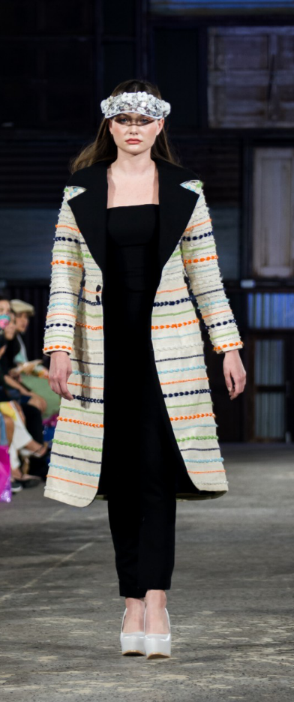

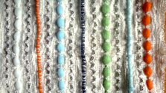

ตัวเสื้อทอจากเทคนิคผ้าผ้าแต่นโดย
ทอสลับเส้นตรงธรรมดากับทอแบบปุ่ม
และมีการปักคริสตัลใสและเม็ดเงิน

ภาพที่ 6.19 ผลงานแบบร่างชุดที่ 5
ที่มา :จารุวรรณ กุณาเลย/ Bas kritsada

เสื้อเกาะอก : เป็นเสื้อเกาะอกเข้ารูป ทำจากผ้าฝ้ายทอสีดำ

กางเกงเข้ารูป :เป็นกางเกงเข้ารูปทำจากผ้าฝ้ายทอสีดำ ปลายกางเกงเป็นซิปรูดเพื่อให้เข้ารูป

เสื้อโค้ท : ตัวเสื้อโค้ทเป็นเสื้อโค้ทตัวยาวแขนยาว เข้ารูป มีเชือกผูกตรงเอว ผ้าที่ใช้ทอจากผ้าฝ้ายสมเส้นใย เท็นเซล(Tencel) ทอด้วยเทคนิคทอผ้าแต่นโดยทอสลับเส้นตรงธรรมดากับเส้นปุ่มโดยมีการเว้นช่องว่างเท่าๆกัน

ผลงานแบบร่างชุดที่ 6
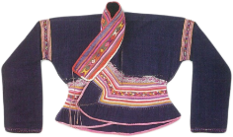

เกาะอกออกแบบให้มีลักษณะ
คล้ายกลับเสื้อปั๊ดโดยทำให้มีลักษณะ
ป้ายไปทางด้านข้าง
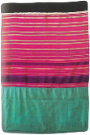

ตัวเดรสโครงร่างของตัวเดรสได้รับแรงบันดาลใจ
มาจากซิ่นตาโดยมีการออกแบบให้มีโครงร่าง
ที่ทันสมัยมากขึ้น
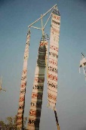

มีการปักปล้องอ้อยและคริสตัลใสให้ห้อยลงมา
เพื่อให้เกิดความพลิ้วไหวเหมือนกับตุงและผ้าเช็ดหลวง

ภาพที่ 6.20 ผลงานแบบร่างชุดที่ 6
ที่มา :จารุวรรณ กุณาเลย/ Bas kritsada

เดรสยาว : เป็นเดรสเกาะอกเปิดไหล่ผ่าขา มีการใช้ผ้า 2 แบบคือผ้าทอที่ทอด้วยเทคนิคทอผ้าแต่นสีขาวมีลายขวางโดยได้แรงบันดาลใจมาจากซิ่นตาลื้อ ตัดต่อกับผ้าฝ้ายทอสีดำอีกครึ่งตัว ลักษณะเกาะอกด้านหน้าทำเป็นลักษณะป้ายไปทางด้านข้างคล้ายกับเสื้อปั๊ด ตกแต่งชุดด้วยการปักคริสตัลและปล้องอ้อยเพื่อให้เกิดความพริ้วไหวและเพิ่มความหรูหราให้กับเสื้อผ้ามากยิ่งขึ้น

อภิปรายและสรุปผลงานวิจัย
จากการที่ได้ศึกษาและเก็บรวบรวมข้อมูลงานวิจัยเรื่อง การออกแบบเครื่องแต่งกายปาร์ตี้แวร์โดยได้รับแรงบันดาลใจมาจากชาติพันธุ์ไทลื้อ โดยมีวัตถุประสงค์เพื่อหาแนวทางในการออกแบบเครื่องแต่งกายในรูปแบบชุดออกงานสังสรรค์(Party wear) ที่มีการผสมผสานวัฒนธรรมไทลื้อ เพื่อเป็นทางเลือกใหม่ในการเลือกสวมใส่เครื่องแต่งกายสำหรับสตรีในวัยทำงานตอนต้นที่มีอายุระหว่า 25-35 ปี ที่มีความสนใจในวัฒนธรรมพื้นเมืองหรืองานฝีมือละเพื่อเป็นการอนุรักษ์วัฒนธรรมภูมิปัญญาการทอผ้าแบบดั้งเดิมของชาวไทลื้อเอาไว้ แนวทางในการออกแบบเครื่องแต่งกายนี้จึงมุ้งเน้นไปที่เทคนิคการทอ และลายทอที่เป็นเอกลักษณ์ที่ทอด้วยเทคนิคดั้งเดิม นั้นก็คือ เทคนิคการทอแบบเกาะหรือล้วง และเทคนิคการทอผ้าแต่น โดยได้มีการใช้สีและวัสดุที่แปลกใหม่ มีการประยุกต์และพัฒนารูปแบบเทคนิคการทอผ้าเพื่อให้มีรูปแบบที่ทันสมัยและหลากหลายมากยิ่งขึ้น นอกจากนี้ยังได้มีการออกแบบรูปทรงของเสื้อผ้าให้มีรูปแบบที่เข้ากับสมัยใหม่และมีความเหมาะสมกับกลุ่มเป้าหมาย สามารถสวมใส่ได้ในโอกาสที่หลากหลาย มีการตกแต่งเครื่องแต่งกายด้วยคริสตัลใสที่นำมาปักแทนเลื่อมแบบของดั้งเดิม เพื่อส่งเสริมให้เสื้อผ้าดูหรูหราและทันสมัยมากขึ้น
งานวิจัยนี้ผู้วิจัยได้ทำการออกแบบเครื่องแต่งกายในรูปแบบชุดออกงานสังสรรค์ (Party wear) สำหรับสตรีในวัยทำงานตอนต้นที่อายุระหว่า 25-35ปี ทั้งหมดจำนวน 6 ชุด โดยมีการออกแบบรูปทรงเสื้อผ้าให้มีความทันสมัยและเหมาะสมกับกลุ่มเป้าหมาย โดยผ้าทอนั้นได้มีการใช้สีสันและวัสดุที่แปลกใหม่แต่ทอด้วยเทคนิคแบบดั้งเดิมเพื่อคงความเป็นเอกลักษณ์ของผ้าทอไทลื้อเอาไว้ โดยในการออกแบบเครื่องแต่งกายนี้มีวัตถุประสงค์ที่จะสืบสานและอนุรักษ์ภูมิปัญญาและวัฒนธรรมผ้าทอไทลื้อเอาไว้ไม่ให้สูญหาย

บรรณานุกรม
จิตอารี ประดับ. (2561). ไทลื้อ ตัวตนคนไทลื้อเชียงคำ. สืบคนเมื่อวันที่ 12 เมษายน 2563. เข้าถึงได้จาก
https://bit.ly/2N5PGZN
เฉลิมชัย ศรีแสงจันทร์. (2556). ไทลื้อบ้านแวน ลวดลายและความเชื่อบนผืนผ้า. ม.ป.ท. : ภาควิชาศิลปะ
ไทย คณะวิจิตรศิลป์ มหาวิทยาลัยเชียงใหม่
ชนาพรรณ ใจวังโลก. (2557). ลวดลายผ้าชิ่นไทลื้อบ้านทุ่งหมอก. ม.ป.ท. : ภาควิชาศิลปะไทย
คณะวิจิตรศิลป์ มหาวิทยาลัยเชียงใหม่
ชวลิต วงศ์สกุล. (2561). ผ้าทอไทลื้อ. สืบคนเมื่อวันที่ 12 เมษายน 2563. เข้าถึงได้จาก
https://bit.ly/3aiQNyh
ทรงศักดิ์ ปรางค์วัฒนากุล. (2551). มรดกวัฒนธรรมผ้าทอไทลื้อ. ม.ป.ท. : ภาควิชาภาษาไทย
คณะมนุษย์ศาสตร์ มหาวิทยาลัยเชียงใหม่
ทรงศักดิ์ ปรางค์วัฒนากุลและแพททรีเซีย แน่นหนา. ผ้าล้านนา ยวน ลื้อ ลาว. ม.ป.ท. : อมรินทร์
พริ้นติ้ง กรุ๊พ
ธนากร สุธีรศักดิ์. (2559).ผ้าหลบไทลื้อเมืองเงิน สาธารณรัฐประชาธิปไตยประชาชนลาว. ม.ป.ท. : ภาควิชา
ศิลปะไทย คณะวิจิตรศิลป์ มหาวิทยาลัยเชียงใหม่
มิวเซียมไทยแลนด์. (ม.ป.ป.). ผ้าทอไทยลื้อ. สืบคนเมื่อวันที่ 11 เมษายน 2563. เข้าถึงได้จาก
https://bit.ly/3b2tOXf

